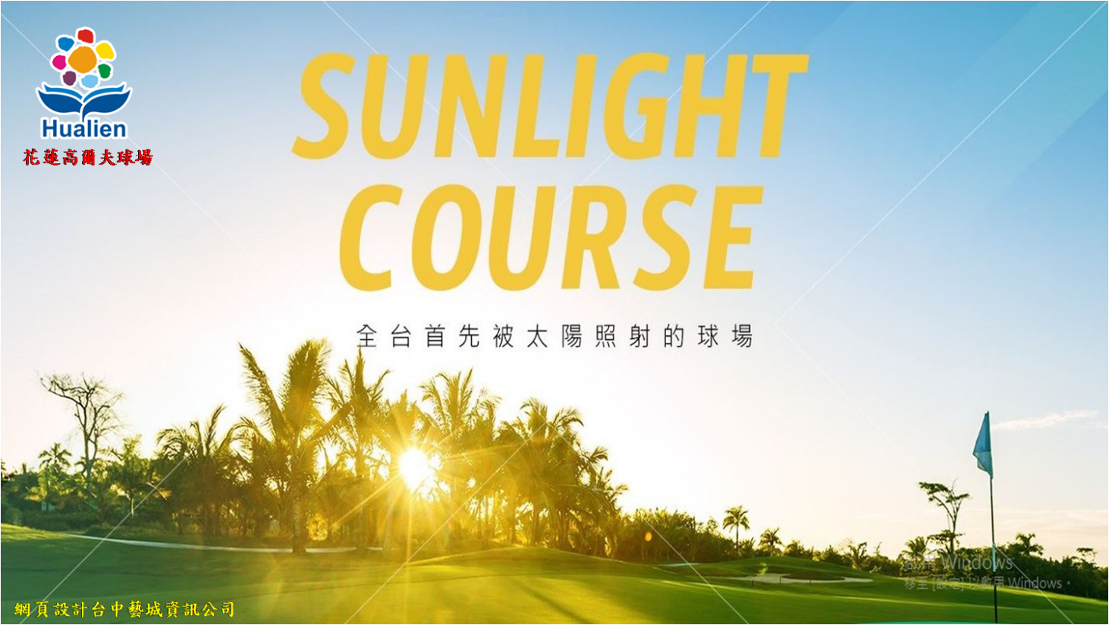
花蓮縣高爾夫球場
青少年儲、培訓隊入隊
申請辦法

日期：111年03月01日

花蓮縣高爾夫球場青少年儲、培訓隊入隊申請辦法
- 前言
一、培訓宗旨
本培訓隊為培養花蓮縣青少年成為優秀高爾夫人才，建立一個從啟蒙階段到成為優秀職業選手，透過各階段制度性的訓練及管理，讓球員不僅在球技有所精進，同時也能培養出進退有節、有品德教養與紀律的全方位球員。
- 培訓理念與機制
- 在不影響球場正常營運原則下，提供球場擊球設施與設備，為
花蓮培育後進以讓縣府設施發揮最大效益。
- 培訓隊以「菁英制」方式培訓優秀球員。先將球員分為「儲訓
隊」及「培訓隊」兩階段，讓成績不足以入選培訓隊人員，但具發展潛力及學習熱忱之青少年球員，得以儲備球員的身分在場中訓練，進而升級至培訓隊；另一方面亦使培訓隊員有所警惕，若成績無法突破或退步，則將降入儲訓隊持續觀察，甚至退訓，儲、訓人數比例以三比一列計，如有特殊情況則可專案辦理核定。
- 儲訓及培訓規範
一、儲訓隊(最多24員)
(一)具有花蓮縣籍亦或花蓮縣內高中以下學生，每日下午(冬季
15:00以後，夏季16:00以後)可以自行背球具下場打球。
(二)國小以下學童因安全考量不可獨自下場，需家長或花蓮球場認
可之駐場教練、學校老師亦或較年長培訓生陪同方可下場。
- 儲訓生收費：下場收費標準，平日300元、假日500元，若需
於未規定時間下場，依花蓮球場營業規定收費。
(四)陪同儲訓生下場，但非儲訓生及培訓生資格，成員收費如下：
1.家長(具花蓮球場會員)免費。
2.家長(具花蓮縣民)每次300元。
3.家長(非花蓮縣民)每次500元。
4.花蓮縣學校教育處核定高球社團輔導老師免費。
5.球場駐場教練免費。
(五)陪同家長若需聘任桿娣及球車，則收費以花蓮球場營業收費為
準。
(六)儲訓隊須繳交兩張相片(2吋)及填儲訓生表格供球場造冊給予
擊球優惠。
- 培訓隊入選制度(最多8員)：
(一)全國性比賽分級前三名。
(二)由台灣職業高爾夫協會TPGA、台灣女子職業高爾夫協會TLPGA、 球師推薦經花蓮球場培訓委員會審核通過後得以進入培訓隊。
(三)花蓮球場每半年(2.7月)舉辦考試(以球場公告時間為主)，有
培訓生報名時則另行安排甄試日期，甄試老師由具教練資格人
員擔任，成績通過即可成為培訓生，成績不合格者三個月後方
可申請複試。
- 培訓生考試錄取標準：(以中華高協訂定之特設梯為準)
1.國小2年級含以下：18洞130桿以內。
2.國小3-4年級：18洞120桿以內。
3.國小5-6年級：18洞110桿以內。
4.國中生：18洞100桿以內。
5.高中生(藍梯)：18洞85桿以內。
(五)培訓生下場(冬季15:00以後，夏季16:00以後)自行背球具並
繳交保險費即可下場，並須自備沙袋。
(六)培訓生若年齡低於12歲，下場必須依球場規定(比照儲訓生規
範)。
(七)培訓生成績未進步及品行、禮貌不佳，球場得以隨時取消培訓
生資格。
(八)培訓生取得資格必須繳交申請表格給予球場作為優惠條件。
三、儲、培訓申請表(如附表01)、儲培訓轉換都須重新填寫申請表。
- 儲訓生及培訓生基本規範
一、球員必須注意禮貌，遇到老師、球場工作人員、會員及來賓都應
主動打招呼。
- 練習場練習需在1-6編號擊球位練習。
- 擊球後須補沙、修補果嶺球痕，於沙坑擊球後須確實耙平沙痕。
- 使用球場設施完畢後，須復原並協助環境維護。
- 球場如有辦活動或賽事須幫忙時必須參加。
- 培訓生練習球每次簽領3盒為限打完再領，不可代領、不可代簽。
- 每位培訓生每半年由球場與縣高委會共同舉辦術科測驗乙次，18洞成績未達標準培訓生標準者給予補測乙次，仍未達標者，調整到儲訓生。
- 球場環境受天災破壞時需要支援復原及打掃，以12歲以上之國中生為主。
- 參加培訓季賽，成績作為代表球場出賽依據。
- 球員應在比賽前告知教練登記請假。
十一、連續請假超過一個月視為長假(如出國或外縣市移地訓練)，須
提出訓練計畫與教練討論得以准假，並停止所有權利及義務。
十二、球員務必參加教育訓練課程(如遇重要比賽可以請假)。
十三、下場若遇打球客人須讓球友先過且打招呼。
十四、下場時段由當日出發站視情況放行(冬季約15:00以後，夏季約
16:00以後)，須先行預約，陪同者須完成下場申請表填寫一併
送出發站管制。
十五、年幼學童(12歲以下)不得獨自下場，需由教練老師或家長或年
長培訓球員同組方下場。
十六、繳交成績若有不實造假一律退訓。
- 其它：
一、如有違反以上規章，屢勸不聽者，經查屬實將不得參加儲培訓隊。
二、如有破壞球場設施或比賽舞弊之情形或其他情節重大者，不得參
加儲培訓隊。
三、本計畫如有未盡事宜，將隨時修訂補充之。

附表01
花蓮縣高爾夫球場入儲、培訓隊申請表
姓名 |  | 貼照片處
身分證字號 |  | 貼照片處
出生年月日 | 年 月 日 | 貼照片處
球齡 | 年 月 | 貼照片處
住址
學校名稱 |  | 年級 | 年 班
儲訓 |  | 培訓
單輪最佳成績 |  | 球場名稱
近三場比賽成績(附成績證明)：

學業成績(附上學期成績單)：
推薦人(教練)簽章：
家長姓名 |  | 連絡電話
本計畫如有未盡事宜得另行增訂之。
附表02
花蓮縣高爾夫球場儲訓生、培訓生輔導下場申請表
- 陪同者須負責學童在場內安全
- 儲訓生收費：下場收費標準，平日300元、假日500元，若需於未規定時間下場，依花蓮球場營業規定收費
- 培訓生:平假日酌收20元保險費。
- 陪同者收費標準
1.家長(具花蓮球場會員)免費。
2.家長(具花蓮縣民)每次300元。
3.家長(非花蓮縣民)每次500元。
4.花蓮縣學校教育處核定高球社團輔導老師免費。
5.球場駐場教練免費。
- 本申請表填寫完成後請送出發站管制排定下場時間。
申請日期 | 學生姓名 | 資格 |  |  |  | 陪同者 |  | 收費
申請日期 | 學生姓名 |  |  |  |  | 姓名 | 連絡電話 | 收費
年 月 日  時 |  | 儲訓 |  | 培訓
年 月 日  時 |  | 儲訓 |  | 培訓
年 月 日  時 |  | 儲訓 |  | 培訓
出發站 簽收人 姓名: 日期：

